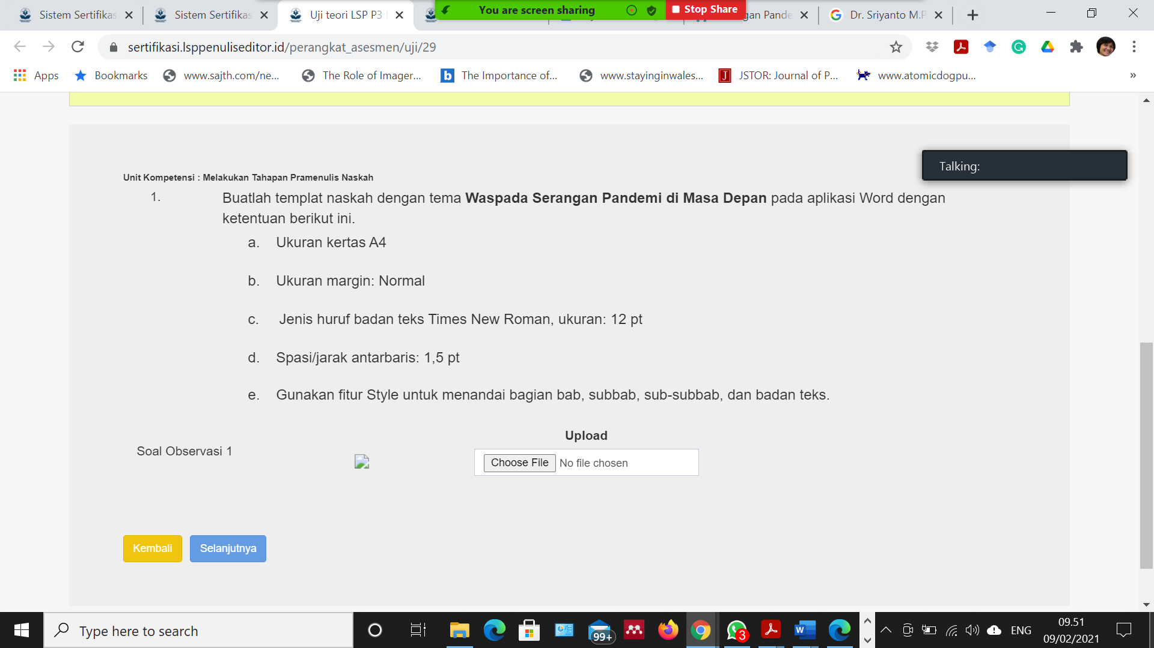

Soal No. 1.

Template Naskah Tema “Waspada Serangan Pandemi di Masa Depan”

Judul: Mitigasi Covid-19 pada Industri Pariwisata dan Perhotelan di Masa New Normal

Daftar Isi

Prakata

Bab I Pendahuluan

1.1 Awal Mula Pandemi Covid 19

1.1.1 Covid 19

1.1.2 Protokol Kesehatan

1.2 Kesehatan

1.2.1 Teknologi di Bidang Kesehatan

1.2.2 Sumber Daya Manusia

1.3 Dampak Pandemi Covid 19 pada Industri Pariwisata dan Perhotelan

1.3.1 Industri Pariwisata

1.3.2 Industri Perhotelan

1.4 Mitigasi Mengelola Industri Pariwisata Perhotelan Selama Masa Pandemi

1.3.1 Panduan CHSE

1.3.2 *Sustainable Tourism*

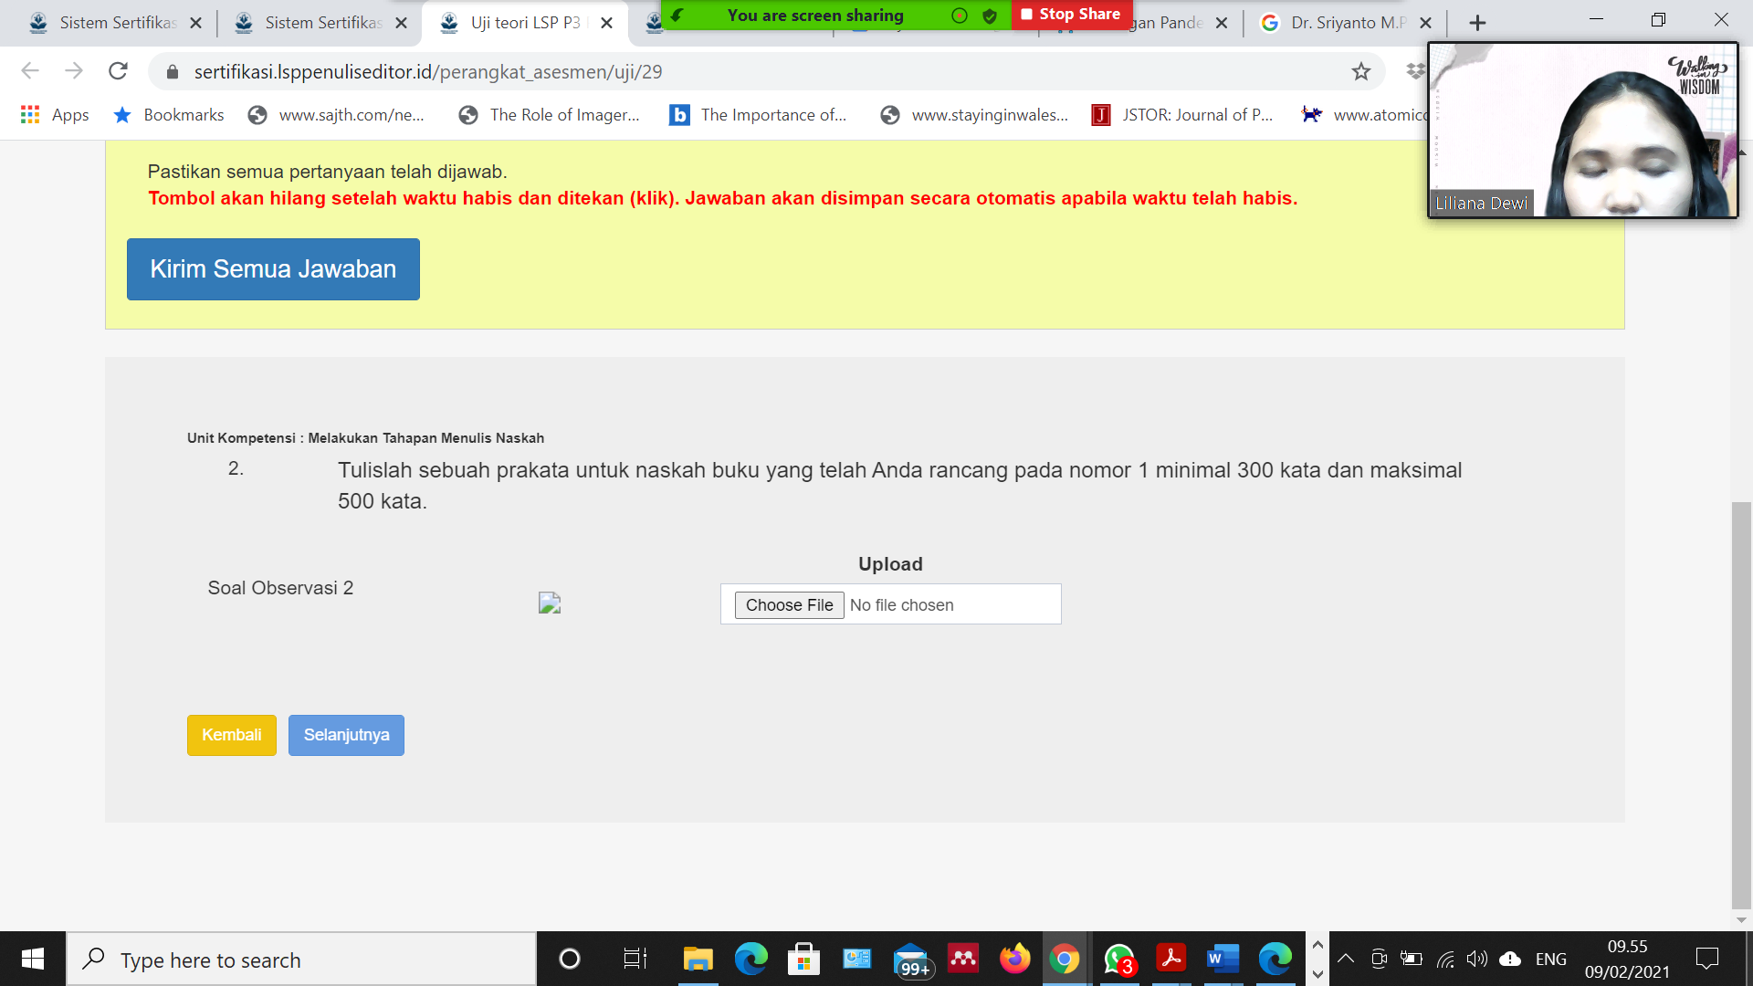

Soal no. 2 Prakata (minimal 300 kata, max 500 kata)

**Prakata**

Sebuah kebahagiaan bagi penulis telah menyusun dan menyelesaikan buku ini yang berjudul “Mitigasi Covid-19 pada Industri Pariwisata dan Perhotelan di Masa *New Normal*. Buku ini disusun untuk pelaku industry pariwisata dan perhotelan dalam menjalankan bisnisnya selama era *new normal.* Dengan panduan CHSE (*Clean, Healthy, Safety and Environment*) yang diterapkan oleh pemerintah kiranya dapat membantu pelaku industry mengelola bisnis selama masa pandemic Covid-19. Berdasarkan pengamatan dan penelitian, penulis mengangkat tema penulisan buku ini dengan pembahasan mengenai pandemic dan dampak dari penyebaran Covid-19 serta mitigasi pengelolaan bisnis pariwisata dan perhotelan selama masa new normal. Adapun harapan dari penulisan buku ini adalah para pembaca dari kalangan pelaku industry pariwisata dan perhotelan memiliki panduan dan arahan dalam mengelola bisnisnya.

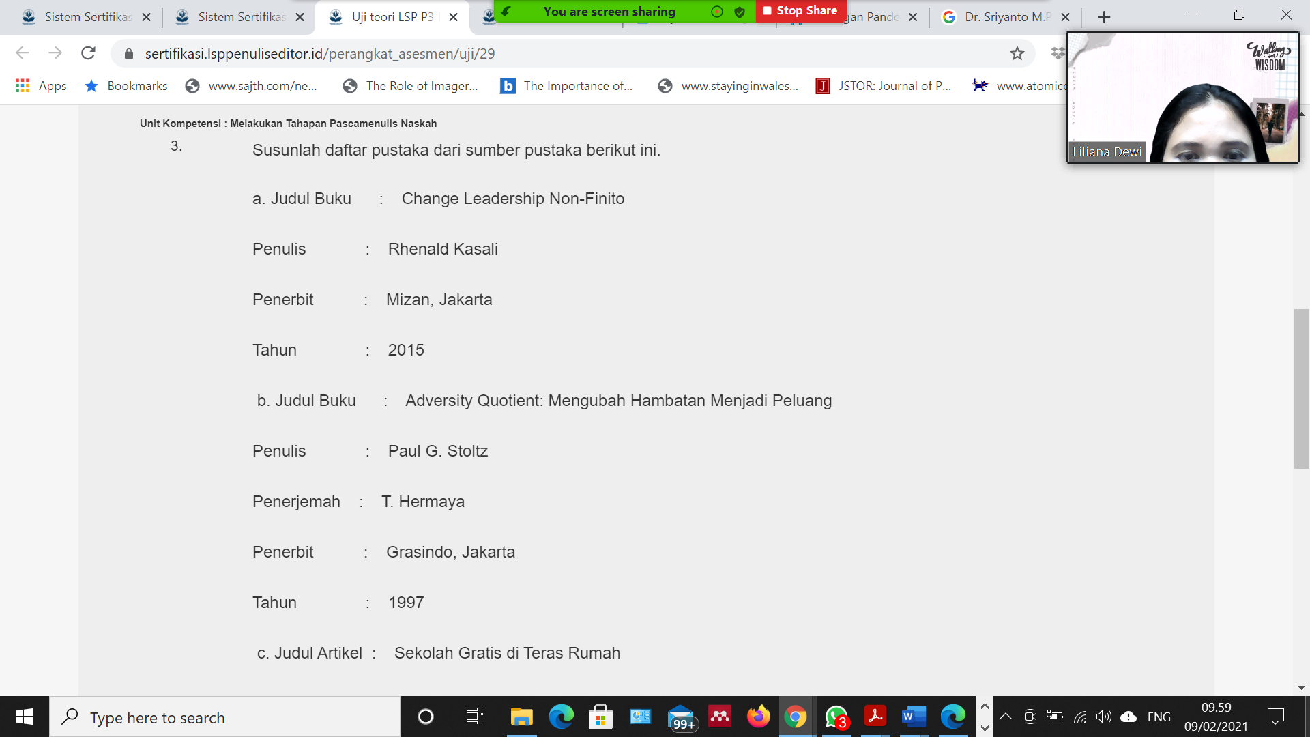

Soal No. 3 Membuat Daftar Pustaka

Berdasarkan (Kasali, 2015) Leadership adalah…

Hambatan-hambatan yang dialami dapat menjadi peluang jika kita pintar dalam melihat kesempatan tersebut (Stoltz, 1997)

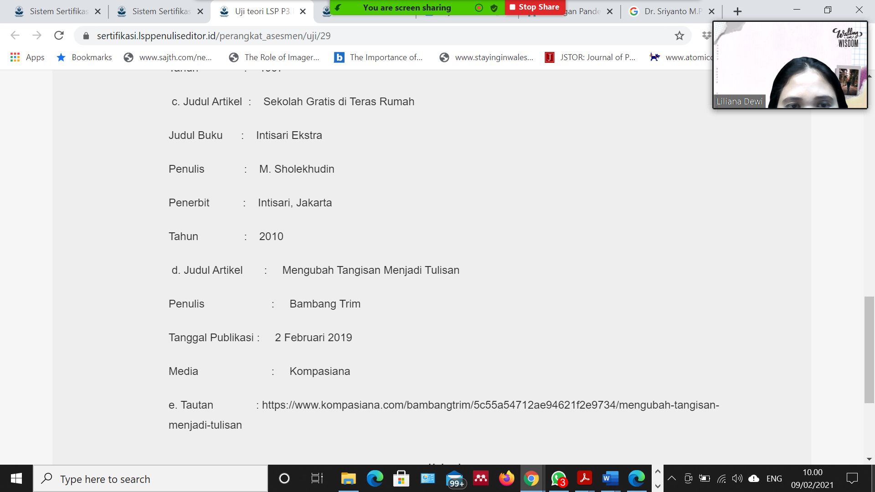

d. Menurut (Trim, 2019)

# Daftar Pustaka

Kasali, R. (2015). *Change Leadership Non-Finito.* Jakarta: Mizan.

Stoltz, P. G. (1997). *Adversity Quotient: Mengubah Hambatan Menjadi Peluang.* (T. Hermajaya, Trans.) Jakarta: Grasindo.

Trim, B. (2019, Februari 2). *Mengubah Tangisan menjadi Tulisan.* Retrieved from Kompasiana: https://www.kompasiana.com/bambangtrim/5c55a54712ae94621f2e9734/mengubah-tangisan-menjadi-tulisan